**„Ein historisch einmaliges Zeitfenster genutzt“**

**Josef Offele und Johannes Arnold würdigen Arbeit der Deutsch-Russischen Gesellschaft / Interkonfessionelle Kontakte sollen**

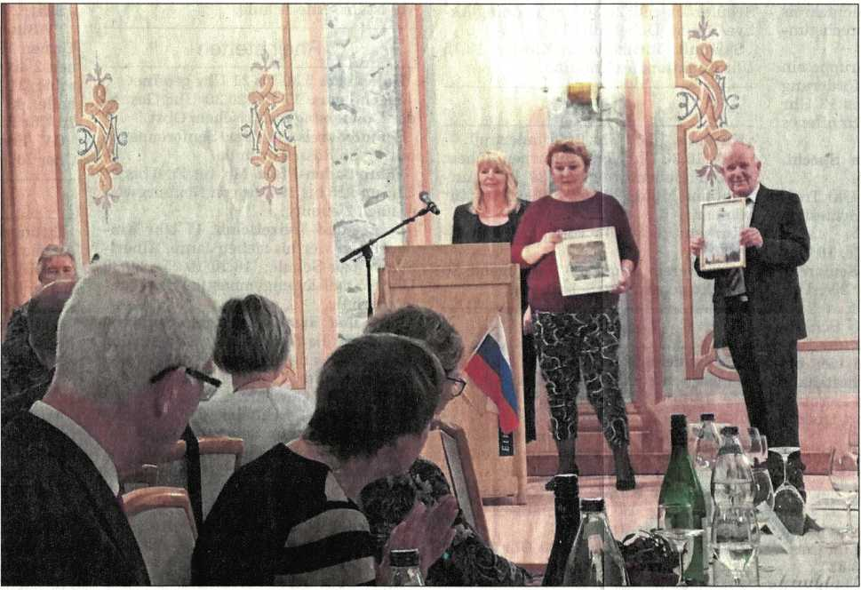

*GLÜCKWÜNSCHE überbrachten die Vorsitzende der Russischen-Deutschen Gesellschaft in Gatschina Natalja Dorokhowa (Mitte) und die russische Deputierte Galina Parlamartschutschuk an Gerhard Laier. Foto: jcw*

aus Gatschina ii gen in Ettlingen arbeiteten Progr Einrichtungen v nie, ebenso der В tens. Spannend 5 dankenaustauscl mit einem Symp< evangelische De] gen, der Leiter sorgeeinheit Pfai und die evan Thorsten Maäßer teiligten. Bei den ter anderem aw rückgehenden К

Gedanken christliches

christliches Ger staltet werden к Mal, dass von n meinsame Deleg Lutheranern unc weilten. Dem Be der Vertreter d Pfarrer Azunov und insbesonder spricht. Höhepur wie berichtet ein gen in der Dior weier gewesen. Empfang verspr der beteiligten men war auch de kan Siegfried V interkonfessione Christen aus E fortzusetzen.

**Ettlingen.** Ein „Hochamt“ in vielerlei Hinsicht war die Begegnung von Ettlinger Bürgern und Bürger aus Gatschina in den vergange­nen Tagen. Anlass war die 30. Wiederkehr der Grün­dung der Deutsch-Russi­schen Gesellschaft im Jahre 1989. Dabei wurde Rüdiger Dierkesmann, seinerzeit als Ettlinger SPD-Stadtrat, als Initiator der Städtepartner­schaft zwischen dem russi­schen Gatschina und Ettlin­gen gewürdigt. Beim Fest­akt im Rittersaal des Schlosses Ettlingen gab es eine zweigeteilte Festan­sprache. Oberbürgermeister a. D. Josef Offele erinnerte an die Gründungsphase des Vereins, der zunächst noch als Deutsch-Sowjetische Gesellschaft unterwegs war und an die Euphorie, mit denen in Zeiten von Peres­troika und Glasnost, Bürger über alle Parteien hinweg mit Begeisterung die Idee einer Partnerschaft mit ei­ner russischen Stadt angin­gen. Einem Mann wie Rüdi­ger Dierkesmann gehöre aus Ettlinger Sicht das Ver­dienst, dass er Ende der 1980er Jahre er­kannt hat, dass sich mit Gorbatschow nicht nur für die Annäherung von Ost und West, sondern auch für eine Städte­partnerschaft wie zwischen Ettlingen und Gatschina ein historisch einmaliges Zeitfenster geöffnet habe. Oberbürger­

meister Johannes Arnold meinte, dass auf dem Weg zu dieser Städtepartner­schaft, die sein Vor-Vorgänger Josef Of­fele 1992 besiegelt habe, die Deutsch- Russische Gesellschaft (DRG) ein wich­tiger Begleiter gewesen sei. Er kündigte an, aus Anlass des 30-jährigen Geburts­tags der DRG den städtischen Zuschuss für den Stand des Vereins auf der Euro­päischen Meile 2020 Zu erhöhen. Natalja Dorokhowa, Vorsitzende der russisch­deutschen Partnerorganisation in Gat­schina, zusammen mit der Stadt-Depu­tierten Galina Palarmartschuk über­brachte in Urkundenform Glückwünsche der russi­schen Partnerstadt. Um­rahmt war die Feier im Rit­tersaal von musikalischen Auftritten des russischen Folklore-Chores „Gute Laune“, einem virtuosen Auftritt der Balalaika- Spielerin Sieglinde Prodehl begleitet von ihrem Ehe­mann auf der Gitarre sowie einem Klarinettenduo Tie- mo Steinmann und Anouk Klaassen aus der Musik­schule Ettlingen. Einen be­sonders hohen Stellenwert erhielt die Begegnung von Bürgern aus Ettlingen und Gatschina durch eine öku­menische Seelsorger-Dele­gation aus Gatschina. Ein positive Bilanz zu dem Auf­enthalt der russischen Gäs­te zog Gerhard Laier. Die Zuschüsse des Deutschen Außenministeriums zum Ausbau der Zusammenar­beit mit der Zivilgesell­schaft in den Ländern der Östlichen Partnerschaft und Russland sei in diesem konkreten Fall gut angelegt. Das bestätigte auch der an­wesende stellvertretende

Bundesvorsitzender der West-Ost-Ge­sellschaft, Cyrill Pech, bestätigte. Unter dem Projekttitel „Kirche und Gesell­schaft in Gatschina und Ettlingen“ tra­fen sich die Pfarrer der katholischen, lu­therischen und orthodoxen Kirchenge­meinde sowie vier engagierte Christen

**„Ein historisch einmaliges Zeitfenster genutzt“**

**Johannes Arnold würdigen Arbeit der Deutsch-Russischen Gesellschaft / Interkonfessionelle Kontakte sollen weitergehen**

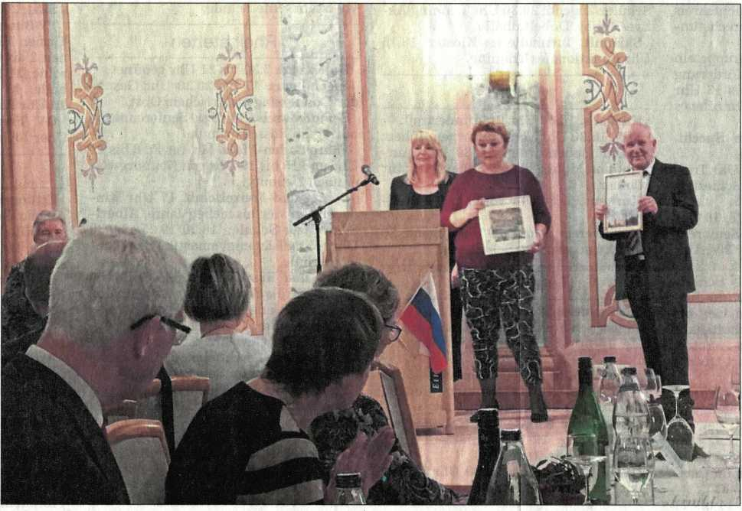

*GLÜCKWÜNSCHE überbrachten die Vorsitzende der Russischen-Deutschen Gesellschaft in Gatschina Natalja Dorokhowa (Mitte) und die russische Deputierte Galina Parlamartschutschuk an Gerhard Laier. Foto: jcw*

er Jahre er- orbatschow ng von Ost dne Städte- i Ettlingen einmaliges iberbürger­

meister Johannes Arnold meinte, dass auf dem Weg zu dieser Städtepartner­schaft, die sein Vor-Vorgänger Josef Of- fele 1992 besiegelt habe, die Deutsch- Russische Gesellschaft (DRG) ein wich­tiger Begleiter gewesen sei. Er kündigte an, aus Anlass des 30-jährigen Geburts­tags der DRG den städtischen Zuschuss für den Stand des Vereins auf der Euro­päischen Meile 2020 zu erhöhen. Natalja Dorokhowa, Vorsitzende der russisch­deutschen Partnerorganisation in Gat­schina, zusammen mit der Stadt-Depu­tierten Galina Palarmartschuk über­brachte in Urkundenform Glückwünsche der russi­schen Partnerstadt. Um­rahmt war die Feier im Rit­tersaal von musikalischen Auftritten des russischen Folklore-Chores „Gute Laune“, einem virtuosen Auftritt der Balalaika- Spielerin Sieglinde Prodehl begleitet von ihrem Ehe­mann auf der Gitarre sowie einem Klarinettenduo Tie- mo Steinmann und Anouk Klaassen aus der Musik­schule Ettlingen. Einen be­sonders hohen Stellenwert erhielt die Begegnung von Bürgern aus Ettlingen und Gatschina durch eine öku­menische Seelsorger-Dele­gation aus Gatschina. Ein positive Bilanz zu dem Auf­enthalt der russischen Gäs­te zog Gerhard Laier. Die Zuschüsse des Deutschen Außenministeriums zum Ausbau der Zusammenar­beit mit der Zivilgesell­schaft in den Ländern der Östlichen Partnerschaft und Russland sei in diesem konkreten Fall gut angelegt. Das bestätigte auch der an­wesende stellvertretende

Bundesvorsitzender der West-Ost-Ge- sellschaft, Cyrill Pech, bestätigte. Unter dem Projekttitel „Kirche und Gesell­schaft in Gatschina und Ettlingen“ tra­fen sich die Pfarrer der katholischen, lu­therischen und orthodoxen Kirchenge­meinde sowie vier engagierte Christen aus Gatschina in den vergangenen Ta­gen in Ettlingen. Im gemeinsam ausge­arbeiteten Programm liefen Besuche in Einrichtungen von Caritas und Diako­nie, ebenso der Besuch eines Kindergar­tens. Spannend wurde es bei einem Ge­dankenaustausch in der Pauluskirche mit einem Symposium, an dem sich der evangelische Dekan Martin Reppenha- gen, der Leiter der katholischen Seel­sorgeeinheit Pfarrer Martin Heringklee, und die evangelischen Geistlichen Thorsten Maaßen und Roija Weidhas be­teiligten. Bei dem Austausch ging es un­ter anderem auch um Fragen des zu­rückgehenden Kirchenbesuchs und wie

Gedankenaustausch über  
christliches Gemeindeleben

christliches Gemeindeleben aktiv ge­staltet werden kann. Es war das erste Mal, dass von russischer Seite eine ge­meinsame Delegation von Orthodoxen, Lutheranern und Katholiken an der Alb weilten. Dem Besuch kam zugute, dass der Vertreter der orthodoxen Kirche Pfarrer Azunov ordentliches Deutsch und insbesondere exzellentes Englisch spricht. Höhepunkt des Aufenthalts war wie berichtet ein Hochamt an Allerheili­gen in der Dionysiuskirche Ettlingen­weier gewesen. Beim anschließenden Empfang versprachen die Geistlichen der beteiligten Konfessionen, gekom­men war auch der Spessarter Militärde­kan Siegfried Weber, den begonnenen interkonfessionellen Dialog zwischen Christen aus Ettlingen und Spessart fortzusetzen. J.-Christoph Weis